Trabalho final
  - Trabalho Final - Disciplina EST 792
Lucas Pereira Belo
Junho de 2026
Table of Contents

1. Introdução e Contextualização do Experimento
Este relatório apresenta o desenvolvimento e a avaliação de modelos preditivos aplicados a um experimento com cana-de-açúcar conduzido sob o Delineamento em Blocos Casualizados (DBC) na estação experimental de Oratórios, MG. O estudo avalia 60 famílias distribuídas em 4 blocos (repetições), totalizando 240 parcelas experimentais. Os dados originais foram sumarizados ao nível de média por família no arquivo dd3.xlsx, totalizando 60 entradas analíticas.
O objetivo central é comparar técnicas de aprendizado estatístico para problemas de Regressão (predizer a produtividade contínua em TSH) e Classificação (triagem dicotômica baseada na média).

2. Preparação e Análise Exploratória dos Dados (EDA)

2.1 Importação e Estruturação
# Leitura e reestruturação do dataframe original
dd3 <- read_excel("dd3.xlsx")
dados <- dd3 %>%
select(
Family = Familia,
SN = NC, # Número médio de colmos por parcela
TSH = TCH.x, # Toneladas de colmos por hectare
SD = DIAMETRO, # Diâmetro médio do colmo
SH = ALTURA, # Altura média do colmo
R = Red, # Reflectância na banda do Vermelho
G = Green, # Reflectância na banda do Verde
B = Blue, # Reflectância na banda do Azul
VARI = VARI, # Visible Atmospherically Resistant Index
GLI = GLI, # Green Leaf Index
NGRDI = NGRDI # Normalized Green Red Difference Index
)
dados$Family <- as.factor(dados$Family)

Análise Gráfica de Correlação
# Seleciona apenas as variáveis numéricas
dados_num <- dados %>% select(-Family)
# Calcula a matriz de correlação (Pearson)
matriz_corr <- cor(dados_num, use = "complete.obs")
corrplot(matriz_corr,
method = "color", # Usa cores para representar a força
type = "upper", # Mostra só a metade de cima da matriz
addCoef.col = "black", # Adiciona os números da correlação em preto
tl.col = "black", # Cor do texto dos eixos
tl.srt = 45, # Rotaciona os nomes das variáveis em 45 graus
diag = FALSE, # Tira a diagonal principal (que é sempre 1)
title = "Matriz de Correlacao das Variaveis",
mar = c(0,0,1,0)) # Ajusta a margem para o título caber direitinho
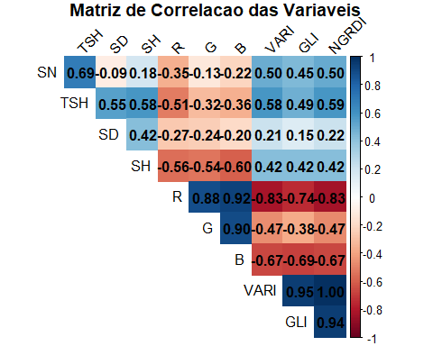

Modelagem por Regressão Linear Múltipla e Seleção de Variáveis

Abordagem com Modelo Completo e Diagnóstico de VIF
Ajustou-se inicialmente um modelo linear contendo todas as 9 covariáveis disponíveis. Para atestar o efeito da colinearidade, calculou-se o Fator de Inflação da Variância (VIF).
modelo_completo <- lm(TSH ~ . - Family, data = dados)
summary(modelo_completo)
##
## Call:
## lm(formula = TSH ~ . - Family, data = dados)
##
## Residuals:
## Min 1Q Median 3Q Max
## -13.3225 -4.6598 0.0325 4.3193 18.5219
##
## Coefficients:
## Estimate Std. Error t value Pr(>|t|)
## (Intercept) -241.0510 67.7506 -3.558 0.00083 ***
## SN 14.2627 1.1217 12.715 < 2e-16 ***
## SD 7.3541 0.7578 9.705 4.36e-13 ***
## SH 28.5597 6.5013 4.393 5.82e-05 ***
## R 3.5302 6.9454 0.508 0.61349
## G -5.3200 10.1599 -0.524 0.60285
## B 2.0935 16.0470 0.130 0.89673
## VARI 908.4688 2621.0912 0.347 0.73035
## GLI 181.4646 5303.7626 0.034 0.97284
## NGRDI -1001.5408 8531.1345 -0.117 0.90701
## ---
## Signif. codes: 0 '***' 0.001 '**' 0.01 '*' 0.05 '.' 0.1 ' ' 1
##
## Residual standard error: 6.962 on 50 degrees of freedom
## Multiple R-squared: 0.9189, Adjusted R-squared: 0.9043
## F-statistic: 62.98 on 9 and 50 DF, p-value: < 2.2e-16
# Cálculo e plotagem do VIF
valores_vif <- vif(modelo_completo)
barplot(valores_vif,
main = "Fator de Inflacao da Variancia (VIF)",
col = ifelse(valores_vif > 10, "red", "steelblue"),
las = 2,
ylab = "Valor do VIF")
abline(h = 10, col = "black", lty = 2, lwd = 2)
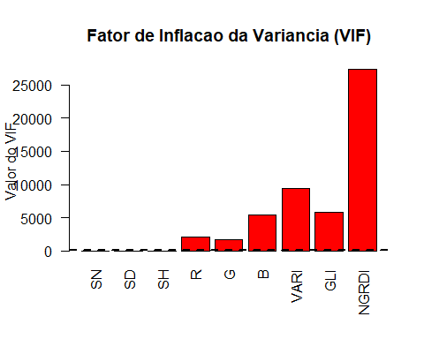
A análise do VIF corroborou matematicamente o diagnóstico de multicolinearidade extrema. Enquanto as variáveis biométricas (SN, SD e SH) apresentam valores próximos a 1, os índices espectrais exibiram valores catastróficos, ultrapassando 25.000 para o NGRDI. Isso justifica de forma inequívoca o colapso do modelo completo e a necessidade de redução de dimensionalidade.

3.2 Seleção Stepwise Forward (Questão 3)
Aplicou-se o algoritmo de seleção Stepwise Forward avaliado pelo critério BIC (Bayesian Information Criterion) para garantir parcimônia.

4. Regressão de Componentes Principais (PCR)
Como alternativa para reter a informação espectral sem violações matemáticas, implementou-se a PCR.

Extração do PCA e Análise de Variância (Scree Plot)
dados_pca_total <- dados %>% select(-Family, -TSH)
pca_total <- prcomp(dados_pca_total, center = TRUE, scale. = TRUE)
var_explicada <- pca_total$sdev^2
prop_var <- var_explicada / sum(var_explicada)
var_acumulada <- cumsum(prop_var)
df_pca_var <- data.frame(
Componente = factor(paste0("PC", 1:length(prop_var)), levels = paste0("PC", 1:length(prop_var))),
Proporcao = prop_var,
Acumulada = var_acumulada
)
ggplot(df_pca_var, aes(x = Componente)) +
geom_bar(aes(y = Proporcao), stat = "identity", fill = "steelblue", alpha = 0.85) +
geom_line(aes(y = Acumulada, group = 1), color = "firebrick", linewidth = 1.2) +
geom_point(aes(y = Acumulada), color = "firebrick", size = 3) +
scale_y_continuous(labels = scales::percent_format(), limits = c(0, 1.1)) +
theme_minimal() +
labs(title = "Variância Explicada por Componente Principal (Scree Plot)",
x = "Componentes Principais", y = "Proporção da Variância")
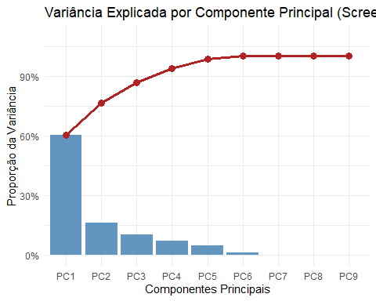
Optou-se por reter os 4 primeiros componentes, que acumulam a maior parte da variabilidade dos preditores originais.

4.2 Ajuste do Modelo PCR e Seleção Stepwise
dados_regressao_pcr <- cbind(dados %>% select(TSH), pca_total$x[, 1:4])
modelo_pcr_total <- lm(TSH ~ PC1 + PC2 + PC3 + PC4, data = dados_regressao_pcr)
# Refinamento Stepwise no modelo PCR
modelo_pcr_refinado <- step(modelo_pcr_total, direction = "both", trace = 0)
summary(modelo_pcr_refinado)
##
## Call:
## lm(formula = TSH ~ PC1 + PC3 + PC4, data = dados_regressao_pcr)
##
## Residuals:
## Min 1Q Median 3Q Max
## -20.991 -5.856 -1.171 4.310 25.220
##
## Coefficients:
## Estimate Std. Error t value Pr(>|t|)
## (Intercept) 119.0865 1.0561 112.76 < 2e-16 ***
## PC1 -6.0700 0.4574 -13.27 < 2e-16 ***
## PC3 11.4882 1.1073 10.38 1.18e-14 ***
## PC4 -13.6804 1.3225 -10.35 1.32e-14 ***
## ---
## Signif. codes: 0 '***' 0.001 '**' 0.01 '*' 0.05 '.' 0.1 ' ' 1
##
## Residual standard error: 8.181 on 56 degrees of freedom
## Multiple R-squared: 0.8747, Adjusted R-squared: 0.8679
## F-statistic: 130.3 on 3 and 56 DF, p-value: < 2.2e-16
O procedimento Stepwise removeu o PC2 por ineficiência preditiva. O modelo final refinado (com PC1, PC3 e PC4) preservou o ajuste global (R² Ajustado = 86,79%) elevando a Estatística F para 130.3. O PC2 mapeia a compensação de crescimento (muitos colmos finos contra poucos colmos grossos), o que altera a arquitetura mas não a pesagem final de TSH.

5. Problema de Classificação Supervisionada com KNN

5.1 Abordagem da Parte 1: Conjunto de Validação (50% Treino / 50% Validação)
media_tsh <- mean(dados$TSH)
dados$TSH_class <- as.factor(ifelse(dados$TSH >= media_tsh, "Classe_1", "Classe_2"))
set.seed(792)
indices_treino <- sample(1:nrow(dados), size = 0.5 * nrow(dados))
dados_knn_treino <- dados[indices_treino, c("SN", "SD", "SH")]
dados_knn_validacao <- dados[-indices_treino, c("SN", "SD", "SH")]
labels_treino <- dados$TSH_class[indices_treino]
labels_validacao <- dados$TSH_class[-indices_treino]
valores_escala <- preProcess(dados_knn_treino, method = c("center", "scale"))
treino_padronizado <- predict(valores_escala, dados_knn_treino)
validacao_padronizada <- predict(valores_escala, dados_knn_validacao)
previsoes_knn <- knn(train = treino_padronizado, test = validacao_padronizada,
cl = labels_treino, k = 5)
confusionMatrix(previsoes_knn, labels_validacao)
## Confusion Matrix and Statistics
##
## Reference
## Prediction Classe_1 Classe_2
## Classe_1 13 2
## Classe_2 5 10
##
## Accuracy : 0.7667
## 95% CI : (0.5772, 0.9007)
## No Information Rate : 0.6
## P-Value [Acc > NIR] : 0.04352
##
## Kappa : 0.5333
##
## Mcnemar's Test P-Value : 0.44969
##
## Sensitivity : 0.7222
## Specificity : 0.8333
## Pos Pred Value : 0.8667
## Neg Pred Value : 0.6667
## Prevalence : 0.6000
## Detection Rate : 0.4333
## Detection Prevalence : 0.5000
## Balanced Accuracy : 0.7778
##
## 'Positive' Class : Classe_1
##

5.2 Abordagem da Parte 2: Sem Conjunto de Validação (100% Treino)
escala_total <- preProcess(dados[, c("SN", "SD", "SH")], method = c("center", "scale"))
dados_padronizados_totais <- predict(escala_total, dados[, c("SN", "SD", "SH")])
previsoes_knn_total <- knn(train = dados_padronizados_totais, test = dados_padronizados_totais,
cl = dados$TSH_class, k = 5)
confusionMatrix(previsoes_knn_total, dados$TSH_class)
## Confusion Matrix and Statistics
##
## Reference
## Prediction Classe_1 Classe_2
## Classe_1 28 4
## Classe_2 2 26
##
## Accuracy : 0.9
## 95% CI : (0.7949, 0.9624)
## No Information Rate : 0.5
## P-Value [Acc > NIR] : 4.861e-11
##
## Kappa : 0.8
##
## Mcnemar's Test P-Value : 0.6831
##
## Sensitivity : 0.9333
## Specificity : 0.8667
## Pos Pred Value : 0.8750
## Neg Pred Value : 0.9286
## Prevalence : 0.5000
## Detection Rate : 0.4667
## Detection Prevalence : 0.5333
## Balanced Accuracy : 0.9000
##
## 'Positive' Class : Classe_1
##

6. Conclusões (Questão 4)
- A seleção prévia de famílias de cana-de-açúcar via aprendizado estatístico antes da pesagem física é altamente viável.
- O modelo reduzido biométrico (SN, SD, SH) via critério BIC conferiu a maior precisão preditiva direta estável (R² Ajustado = 91,31%).
- A abordagem por PCR viabilizou com segurança o uso dos dados espectrais de drones, mitigando os efeitos do VIF extremo e mantendo uma excelente capacidade explicativa (R² Ajustado = 86,79%), despontando como uma alternativa tecnológica veloz para triagens automatizadas.

